Конспект совместной деятельности с детьми на прогулке

МАДОУ «Детский сад 291» г. Пермь
Воспитатель: Потапова Анастасия Львовна

Тема: «Секреты льда»
Цель: Создание условий для развития познавательной активности детей в процессе экспериментирования со льдом.
Задачи
Дидактические
1. Расширять представления детей о свойствах льда.
2. Содействовать обогащению развития элементарной экспериментально-поисковой деятельности (выдвигать предположения о причинах и результатах наблюдаемых явлений, замечать и осознавать противоречия в суждениях, использовать разные способы проверки предположений)
Воспитательные
- Вызвать интерес к экспериментальной деятельности.
- Содействовать развитию интереса к совместной деятельности, умения распределить в ней функции, оказывать взаимопомощь, согласованно действовать.
Развивающие
1. Развивать познавательные интересы детей в процессе экспериментальной деятельности.
2. Развивать мышление, память, связную речь.
Оборудование: картинки по теме, лед, соль, гуашь, аудиозапись, емкости для проведения экспериментов.

Этап занятия | Содержание | Методические приемы организации обучения и воспитания | Примечание
Мотивационно-стимулирующий | Приветствие  Коммуникативная игра  . | Коммуникативная игра «Прокати и попади»  - Знаете ли вы что лед окружает нас повсюду?  (В жаркий летний день – лед в стакане с соком. Зимой – сосульки на крыше. Мы видим лед на телеэкране, когда транслируют хоккейный матч.  А может быть, вы слышали о таянии ледников на полюсах?  Иногда мы говорим, что у человека в сердце лед или сто он ответил ледяным тоном.  Стоит только оглянуться и посмотреть по сторонам, как обнаружишь лед и тут и там. И, наверное, даже чаще чем ты думаешь.  - Предлагаю вам продолжить знакомство со льдом и его свойствами, в «Зимней лаборатории», которая приготовила нам свои опыты, а мы с вами станем настоящими исследователями. Согласны? | Дети играют в игру  Ответы детей  Ответы детей  Дети одевают бейджики
Организационно-практический | Игра «Вокруг льда»  Опыт «Звук льда»  Опыт «Вытеснение и чистота льда»  Опыт «Лед и соль»  Опыт «Лед тонет-не тонет» | Что такое лед?  Лёд – это вода в твёрдом агрегатном состоянии, минерал.  А вы знаете, что лед изучает наука — гляциология, наука о льдах.  Предлагаю вам рассмотреть картинки и отметить значком, на каких иллюстрациях лед приносит пользу человеку, а на каких человеку следует опасаться и проявить осторожность.  Что мы с вами увидели? Какой можно сделать вывод? Мы с вами убедились, что лед по всюду и бывает полезен и опасен.!  На Руси катались на «санках-ледянках». Готовились ледяные круги, в них вырубали место для сиденья. Туда клали солому, сено. В передней части ледянки делали отверстие для веревочки. Снизу ледянку тщательно выравнивали. На таких ледянках и катались наши прабабушки и прадедушки.  - Внимание «Аудио вопрос». Что звучит?  - Почему хрустит, что происходит?  - Хотя эти кристаллики очень маленькие, когда они ломаются, слышен треск  - Знаете ли вы, что лед умеет петь или даже мычать?  В нашей уличной лаборатории, к сожалению, мы не сможем услышать пение льда , так как явление «Звук льда» как правило происходит на замерзших реках озерах , имеющий большую площадь и разную толщину ,но сможем ознакомится с этим явление в группе (просмотр презентации изучение энциклопедии)  Теперь вы согласны, что лед может издавать звук?  Теперь вы знаете, почему хрустит лед.  - Мы с вами уже знакомы, что лед окрашивается, лед прозрачный.  Для этого мы вчера с вами подготовили материал, напомните, что мы сделали? (в воду добавили землю, предлагаю посмотреть, что получилось?)  Что вы видите? Да вы правы, по краям лед стался чистым прозрачным.  - Мы с вами наблюдаем свойство вытеснение и чистоты у льда  В самой грязной луже лед всегда прозрачен. По своему составу у льда высокая степень чистоты, когда вода замерзает, то она вытесняет различные примеси, которые в ней когда-то растворились. Это удивительное свойство льда называется вытеснения и чистоты.  - Иногда для того, чтобы расчистить лед на дорогах, дворники посыпают его солью. Почему они это делают?  - Предлагаю проверить наши утверждения.  Возьмем лед, положим на блюдце и посыпаем его солью.  - Что мы видим?  Кусочек льда, посыпанный солью, начинает быстро таять. Если к нему приглядеться, то можно увидеть, что соль как бы "проедает" в нем дырочки и червячные ходы. Чтобы лучше было видно, как соль разъедает лед, покрасим его гуашью.  Когда натрий соли вступает в контакт со льдом, происходит реакция с выделением тепла, что заставляет лед таять. Именно поэтому в гололед улицы посыпают солью. Наблюдаем как соль разъедает лед образуя "тоннели" и бороздки. Поэтому когда мы посыпаем лед солью, на подтаявшей поверхности льдинки мы получаем солевой раствор. А у него точка замерзания ниже, чем у чистой воды - поэтому и лед, посыпанный солью, начинает плавиться.  - Как вы думаете, тонет ли лед?  Давайте проверим.  - Почему лед не тонет?  Лед не тонет в воде. И не только из-за того, что при заморозке в нем обычно остаются пузырьки воздуха и микротрещинки. Большее значение имеет то, что молекулы воды при замерзании устанавливаются в определенном порядке, обусловленном строением и ориентацией молекул. Из-за этого у льда получается плотность меньше, чем у воды, которая не замерзла. Поэтому лед легче воды и плавает на ее поверхности. | Ответы детей  Дети работают в 2х подгруппах, отмечая маркерами условные обозначения.  На веранде размещены 2 комплекта картинок «Как человек использует лед ?»: каток, ледяные дорожки, лед укрывает реки, пруды оберегая подводный мир, лед на реках люди используют как дорогу, лед помогает хранить продукты в холодильнике, для охлаждения напитков Лед используют в медицине: при ушибах, после операций, для снижения температуры тела, для хранения образцов крови, Лед может быть вкусным. Это фруктовый лед (замороженный сок), для очистки питьевой воды, создание ледяных фигур.  Иллюстрация «санок-ледянок».  Запись треска. Ответы детей  «Звуки льда»  Ответы детей  Наблюдение и ответы детей  Ответы детей  Проведение эксперимента  Ответы детей.  Проведение эксперимента
Контрольно-диагностический | Подведение итогов | - Мы сегодня результативно поработали в нашей лаборатории.  - На какие вопросы мы сегодня с вами искали ответ? «Тонет не тонет», «Есть ли звук у льда», «Зачем на лед сопят соль»  - Какие открытия ты сегодня сделал для себя Ваня, Маша?  - Что бы вы еще хотели узнать про лед?  Я бы хотела узнать о таянии ледников на полюсах? И какое влияние оно оказывает на природу всего земного шара?  - А вам интересно какое значение имеет лед для человечество, тогда наше исследование не заканчивается и продолжим находить искать находить ответы на интересующие нас вопросы. | Ответы детей

Тонет, не тонет | 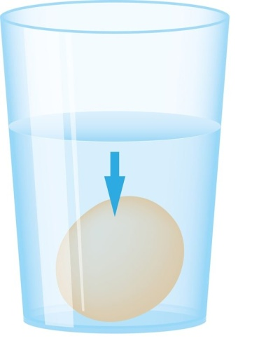 | 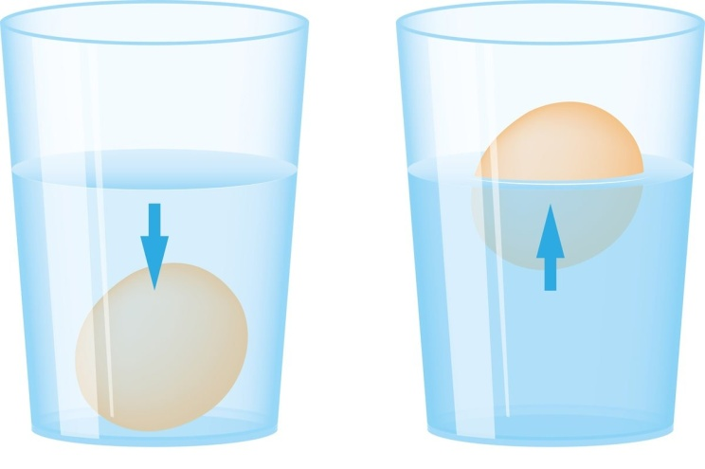
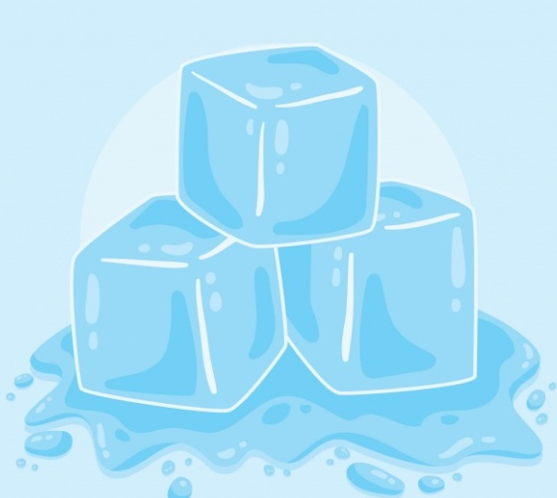

Лед и соль |  | 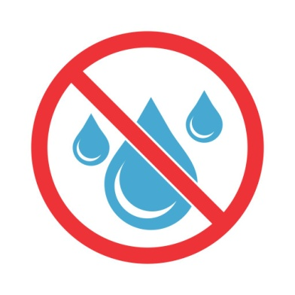
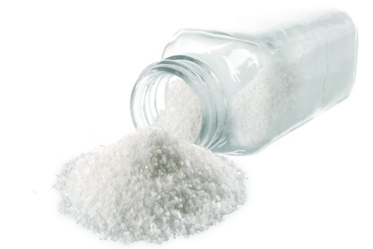
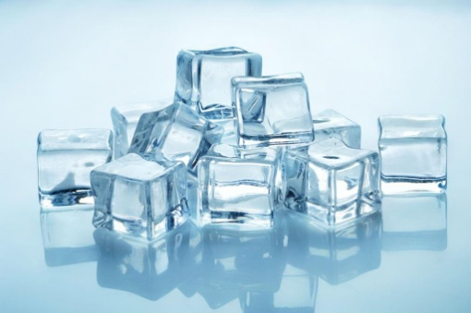

Звук льда |  | 

